Задание I.26. Какую пользу кабан приносит человеку? Покажи того, кто уничтожает вредных грызунов и насекомых.
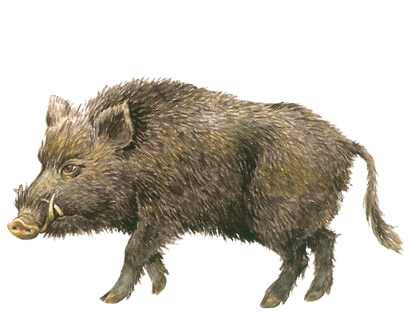

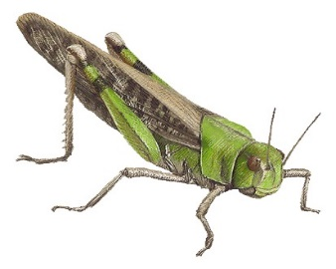 | 